Roca2 FPGA软重启方案文档

1目的
本文档主要输出了Rock系列产品FPGA软重启整体设计说明，通过该文档，FPGA开发人员、MCU开发人员可以熟悉FPGA软重启设计思路和详细方案。

2背景
当前Roca系统在线升级功能存在两个问题：1、程序更新后必须断电重启才能运行，流程繁琐；2、一旦APP程序自身的更新功能出现异常，将导致设备无法在线升级，只能借助专业工具烧录Flash，在现场几乎无法操作。
为彻底解决上述两个问题，引入软重启功能，并与原有的BOOT程序相结合，形成了一套完整的解决方案。1、软重启功能直接解决了第一个问题，允许通过软件指令完成复位，无需物理断电。2、当APP程序程序更新功能异常时，上位机通过特定指令使系统回退至BOOT区加载。从而让用户可以正常地在线进行程序更新。

3方案

3.1总体方案
FPGA的软重启过程包含两种主要流程：一是程序更新流程，二是上位机命令重启流程。如图1所示，程序更新流程中，蓝色标注部分为相对于现有流程新增的环节。需要注意的是，程序更新流程仅支持从APP区执行重启。
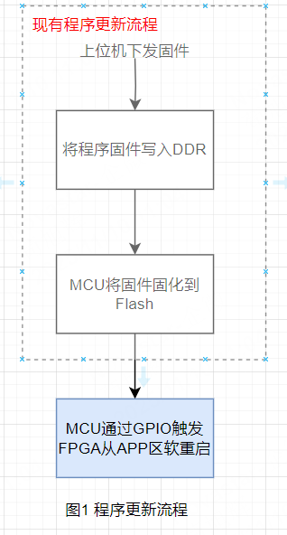
图2展示了上位机重启流程，该流程既可从APP区发起重启，也可从BOOT区发起重启，具体执行区域由FPGA根据上位机下发命令进行判断。
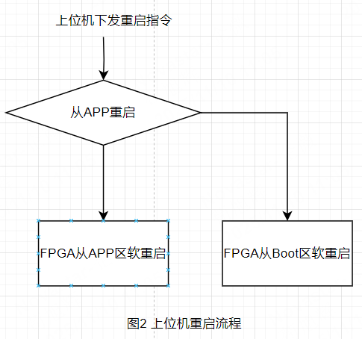

3.2协议地址
MCU通过GPIO使能软重启，具体协议地址如下图所示：
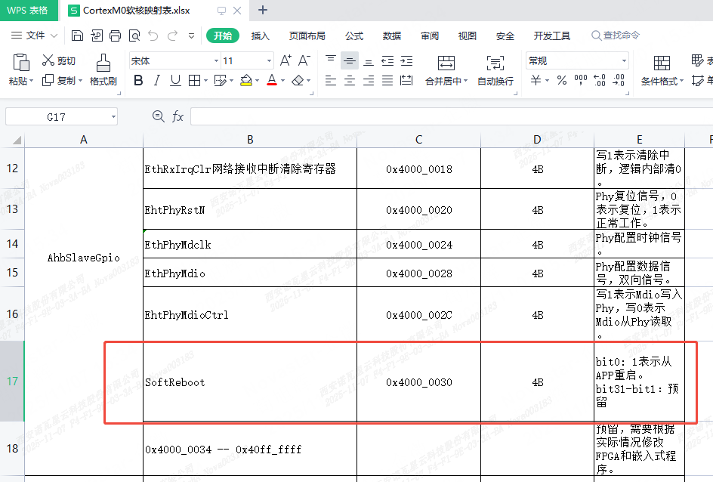
上位机软件通过向DCDC配置表写参数使能软重启，具体协议地址如下图所示：
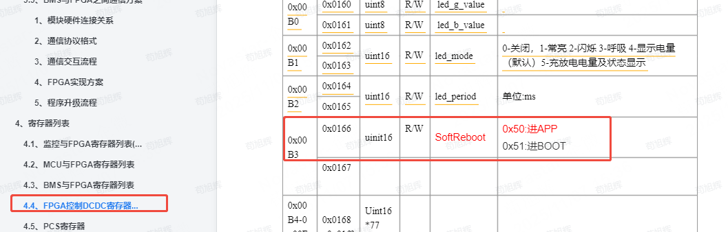

3.3 FPGA领域方案
Roca2使用Xilinx 7Seril FPGA, Xililnx官方提供了可用于软重启的原语ICAPE2,可用于FPGA重配置，FPGA软重启就是使用ICAPE原语实现。

3.3.1 ICAPE2原语介绍
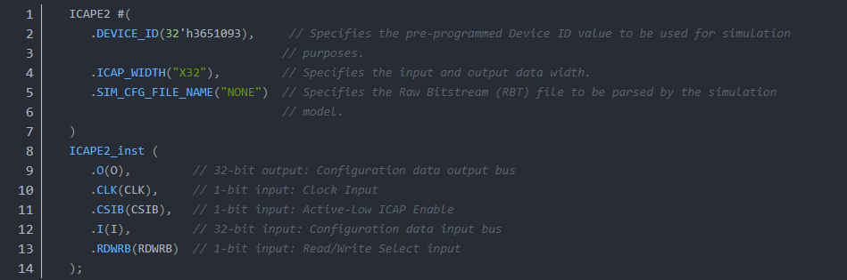
ICAPE2各引脚定义如下：
引脚 | 方向 | 说明
CLK | I | 输入时钟
CSIB | I | 操作使能，低有效
I | I | 输入32bit的数据
RDWRB | I | 读写控制端，1-读，0-写
O | O | 回读的config数据

ICAPE2实现重配置流程如下，以此每个时钟输入以下命令，其中Warm Boot Start Address为需要加载的程序地址
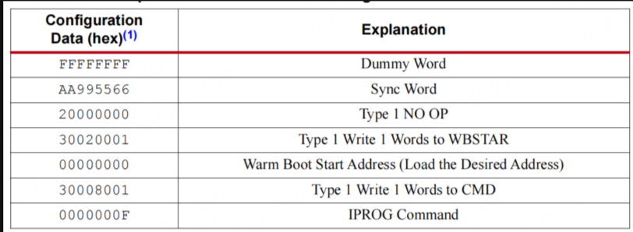但需要注意的是，输入给ICAPE2原语的配置数据字节内需进行bit swap，具体规则如下：
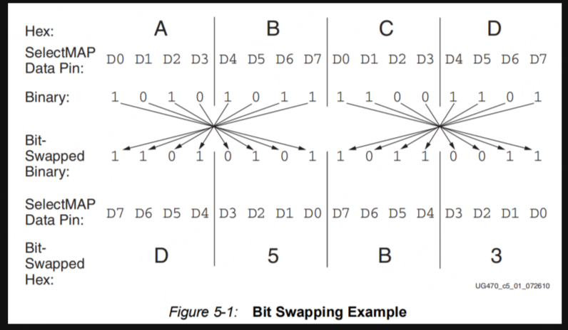
各命令进行bit swap后的结果如下：
Explanation | Bit Swap Data (HEX)
Dummy Word | FFFFFFFF
Sync Word | 5599AA66
Type 1 NO OP | 04000000
Type 1 Write 1 Words to WBSTAR | 0C400080
Type 1 Write 1 Words to CMD | 0C000180
IPROG Command | 000000F0

3.3.2 FPGA模块设计

3.3.2.1模块接口
信号接口
端口名 | 方向 | 位宽 | 说明
iClk | In | 1 | 时钟
iMCURebootEn | In | 1 | 程序更新完成后，MCU主动触发从APP区重启使能。上升沿有效；
iManualReboot | In | 8 | 上位机软件下发的重启指令  0x50表示从APP区重启；  0x51表示从BOOT区重启；

3.3.2.2模块设计
按照在收到重启指令后，按照ICAPE原语的时序要求打入对应的命令即可。具体时序如下图所示：
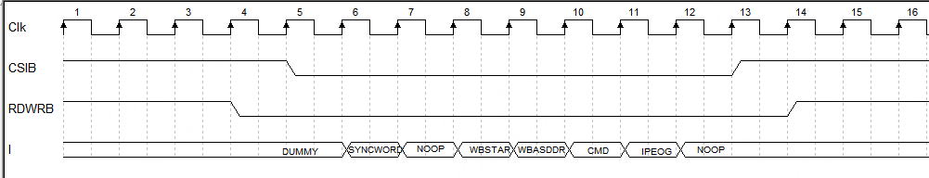
其中，WBSADDR(Warm Boot Start Address)地址根据输入到此模块的使能做选择，其中MCU GPIO的使能优先级高于上位机下发的DCDC配置表参数使能。具体如下：

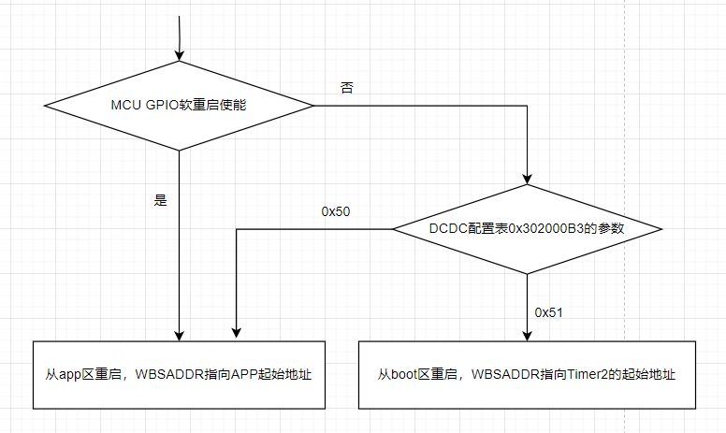
需特别注意，当期望从 BOOT 区执行软重启时，Warm Boot Start Address 不可设置为Flash的0地址。原因在于，BOOT 程序本身已启用MultiBoot功能，若从0地址开始加载，FPGA 在启动过程中由于MultiBoot配置的原因会自动跳转至 APP 程序的存储地址，从而导致实际加载的仍是 APP 程序，无法实现从 BOOT 区重启的预期目的。
根据 MultiBoot 的原理，在 APP 程序加载过程中若出现 CRC 校验错误或看门狗定时器超时，FallBack 电路会自动触发，使FPGA回退至0地址重新加载 BOOT 程序。因此，若需强制从BOOT区重启，正确的做法是：将 Warm Boot Start Address 设置为能够触发 FallBack 行为的特定地址，即定时器2的地址0x004C1000。从而模拟一个“加载失败”的场景，引导配置流程正确回到 BOOT 程序。
所以，APP和BOOT Warm Boot Start Address地址具体配置值如下表所示：
程序 | WBSADDR(HEX) | WBSADDR Bit Swap (HEX)
APP | 00261000 | 00640800
BOOT | 004C1000 | 00320800

